**新 书 推 荐**

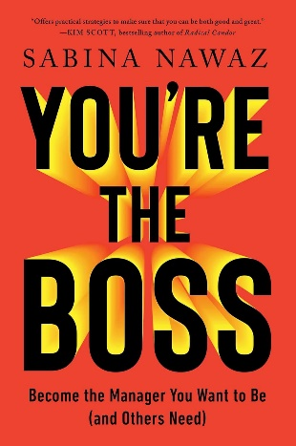**中文书名：《当你成为老板：成为你想成为（且被别人需要）的管理者》**

**英文书名：YOU'RE THE BOSS:** **Become the Manager You Want to Be (and Others Need)**

**作 者：Sabina Nawaz**

**出 版 社：Simon & Schuster**

**代理公司：ANA/Jessica Wu**

**页 数：272页**

**出版时间：2025年3月**

**审读资料：电子稿**

**类 型：经管**

**\*本书中文繁体字版已授权台湾时报出版社**

**版权已授：中文繁体、英语、韩语、越南语**

**内容简介：**

**把隐藏的管理压力转化为惊人的结果，成为每个人都想为之工作的老板。这本必读的指南来自精英高管教练萨宾娜·纳瓦兹（Sabina Nawaz），揭示了成功管理者的领导秘密。**

无论你是高管还是刚刚晋升，有一件事是明确的：你在工作上取得了成功。但是，作为一名管理者，你是否充分发挥了自己的潜力？大多数优秀员工都怀疑自己没有。前微软高管、《财富》500强精英教练萨宾娜·纳瓦兹表示，他们通常是对的。不幸的是，往往很难发现问题或找到解决问题的方法。

在《当你成为老板》一书中，纳瓦兹利用了她的经验和专有数据，这些数据来自于对亚马逊、微软、谷歌、摩托罗拉、诺德斯特龙和联合国等组织高管的分析和建议。她的研究揭示了一个简单的事实：**当我们的工作职能扩张时，额外的压力会侵蚀我们的行为，而我们增加的权力会使我们对这些行为的影响视而不见。即使是最具善意的高管也很容易成为没人愿意为之工作的老板。**

《当你成为老板》提供了一个新的、基于证据的框架，让你优雅而睿智地管理压力和权力。纳瓦兹强有力、久经考验的策略，将指导你在不改变自我的情况下，预测并弥补不可避免的领导风险。基于二十多年的指导和对行为心理学和人际关系的深入研究，《当你成为老板》是你的执行教练书。发现一套强大的、经过验证的工具来管理自己和他人，为工作关系保驾护航，并在任何情况下有效地沟通。成为你想成为的老板，成为别人需要的老板，同时承受更少的压力和更大的影响。

**书籍目录：**

引言

第一部分：从顶峰看（令人惊讶的）观点

第一章：新水平，新规则

第二章：常见的老板迷思和错误

第三章：权力的遮蔽效应

第四章：压力的隐藏影响

第二部分：成为自己的老板

第五章：基础工具

第三部分：避免权力差距

第六章：单一故事的诱惑

第七章：识别你的沟通断层线

第八章：驱散杰出的神话

第四部分：导航隐藏的压力陷阱

第九章：发现你的隐藏触发因素

第十章：根除未满足的渴望

第十一章：避开唯一提供者陷阱

第十二章：从琐事网中解脱出来

第十三章：超级英雄综合症

第十四章：当你失去激情和目的时重新校准

第五部分：保持上升趋势

第十五章：360度自我以保持在轨道上

结论

致谢

来源

**作者简介：**

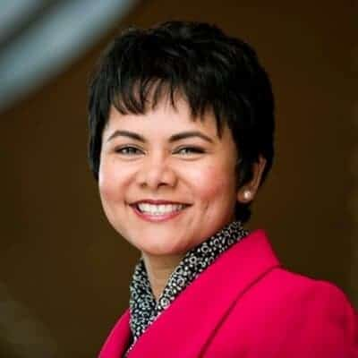**萨宾娜·纳瓦兹（Sabina Nawaz）**为世界500强企业、政府机构、非营利组织和学术机构的高管和团队提供咨询。她每年主持数十次主题演讲、研讨会和会议，并在东北大学任教。在任职微软的14年内，她从软件开发团队的管理人员转变为公司高管发展和继任规划工作的领导者，为超过1万名经理和近千名高管提供咨询，并直接为比尔·盖茨（Bill Gates）和史蒂夫·鲍尔默（Steve Ballmer）提供顾问服务。她的作品发表在《哈佛商业评论》（*Harvard Business Review*）、《华尔街日报》（*Wall Street Journal*）、《福布斯杂志》（Forbes）和《快公司》（*Fast Company*）等出版物上。作为领导力专家，记者和媒体也经常向她咨询，包括全美广播公司（NBC）、纳斯达克（Nasdaq）和市场观察（MarketWatch）。

**媒体评价：**

“这是一本实用指南，教你如何避免太多管理者常犯的错误。萨宾娜·纳瓦兹就如何激发他人和自己的最佳潜能提出了睿智的建议。”

——亚当·格兰特（Adam Grant），《纽约时报》第一畅销作家，《重新思考》（*Think Again*）和《隐藏的潜能》（*Hidden Potential*）的作者，播客“重新思考”（Re:Thinking）的主持人

“压力不仅会侵蚀领导者，还会让他们变得无能。它导致的行为既粗暴又无效。没有哪个领导者希望自己是残酷而低效的，但太多领导者确实变成了这样。如何确保这种情况不会发生在自己身上？光有‘好品格’是不够的。纳瓦兹提供了切实可行的策略，确保你可以做到既优秀又伟大，而不是被工作带来的压力所侵蚀，被权力所蒙蔽。”

——金·斯科特（Kim Scott），《绝对坦率》（*Radical Candor*）和《公平工作》（*Just Work*）的作者

“《当你成为老板》是一本强有力的指南，指导领导者如何应对权威的压力和权力的陷阱。萨宾娜以毫不掩饰的坦诚和数十年管理和辅导高管的真知灼见，帮助读者认识到可能阻碍他们成长的盲点。本书提供了经过实践检验的实用策略，帮助管理者不仅取得成功，而且能够激发团队的伟大力量。”

——马歇尔·戈德史密斯（Marshall Goldsmith）博士，Thinkers50排名第一的高管教练，《纽约时报》畅销书作家，《丰盈人生》（*The Earned Life*）、《成为可怕的自律人》（*Triggers*）和《管理者如何让人长期追随》（*What Got You Here Won’t Get You There*）的作者

**营销信息：**

**FEATURED IN THE [PUBLISHERS WEEKLY SPRING 2025 BUSINESS & ECONOMICS PREVIEW](https://www.publishersweekly.com/pw/by-topic/new-titles/adult-announcements/article/96678-spring-2025-fiction-nonfiction-preview-business-economics.html): *[YOU’RE THE BOSS](https://www.simonandschuster.com/books/Youre-the-Boss/Sabina-Nawaz/9781668023181)* BY SABINA NAWAZ (OSD 3/4/25)**

Sabina will be interviewed by **Forbes** about YOU’RE THE BOSS.

The book will be featured in the **GoodNews Letter** and **The Purpose Link**.

An excerpt from the book will be running in **Thrive Global**on February 24.

NATIONAL PRINT

**TK**    FORBES / Author Interview

**TK**    Chief Executive Magazine

ONLINE

**TK**    Futureproof / Podcast Interview

**TK**    The Playbook With David Meltzer / Podcast Interview

**TK**    Bet On You / Podcast Interview

**TK**    Anxiety at Work / Podcast Interview

**TK**    The Future of HR / Podcast Interview

**TK**    The Leadership Dance / Podcast Interview

**TK**    Coffee Lunch Coffee / Author article

**TK**    The Leadership Project Podcast / Podcast Interview / recording 2/20

**TK**    The Strategy Skills Podcast / Podcast Interview

**TK**    Thrive Global / Excerpt

**TK**    FranklinCovey on Leadership / Podcast Interview

**TK**    GoodNews Letter / Newsletter Feature

**TK**    Daily Helping / Podcast Interview

**TK**    Before Breakfast / Podcast Interview

**TK**    Traceability Podcast / Podcast Interview

**TK**    Out of the Comfort Zone / Podcast Interview

**TK**    Energy Sector Heroes Podcast / Podcast Interview

**TK**    Transform the Workplace / Podcast Interview

**TK**    Rooted & Unwavered / Podcast Interview

**FEB 24, 2025**    The Purpose Link / Article about Book

**MAR 4, 2025**    Your Working Life / Podcast Interview

**MAR 4, 2025**    I Wish They Knew / Podcast Interview

**MAR 14, 2025**    DisrupTV / Author Interview & Book Feature

TRADE REVIEWS

**OCT 31, 2024**    Publishers Weekly / On Sale Calendar / March 2025 / [LINK](https://www.publishersweekly.com/pw/by-topic/new-titles/on-sale-calendar/article/96342-the-on-sale-calendar-march-2025.html)

**DEC 9, 2024**    Publishers Weekly / Spring Adult Preview / Spring 2025 Fiction & Nonfiction Preview: Business & Economics / [LINK](https://www.publishersweekly.com/pw/by-topic/new-titles/adult-announcements/article/96678-spring-2025-fiction-nonfiction-preview-business-economics.html)

**感谢您的阅读！**

**请将反馈信息发至：版权负责人**

**Email**：**[Rights@nurnberg.com.cn](mailto:Rights@nurnberg.com.cn)**

安德鲁·纳伯格联合国际有限公司北京代表处

北京市海淀区中关村大街甲59号中国人民大学文化大厦1705室, 邮编：100872

电话：010-82504106, 传真：010-82504200

公司网址：[http://www.nurnberg.com.cn](http://www.nurnberg.com.cn/)

书目下载：<http://www.nurnberg.com.cn/booklist_zh/list.aspx>

书讯浏览：<http://www.nurnberg.com.cn/book/book.aspx>

视频推荐：<http://www.nurnberg.com.cn/video/video.aspx>

豆瓣小站：<http://site.douban.com/110577/>

新浪微博：[安德鲁纳伯格公司的微博_微博 (weibo.com)](https://weibo.com/1877653117/profile?topnav=1&wvr=6)

微信订阅号：ANABJ2002

